TECNICA PARA LA RESOLUCIÓN DE PROBLEMAS CON EL APOYO DEL COMPUTADOR:

Suma de los números pares comprendidos entre 2 y 100.

1. **Análisis y clasificación del enunciado del problema en sus elementos**

|  |  |  |
| --- | --- | --- |
| **Elemento** | **Valor** | |
| Captura de Datos | Números |  |
| Suma |  |
|  |  |
|  |  |
| Operaciones Aritméticas  Preguntas  Observaciones | **Sumar los números pares hasta el 100** | |
| (2 + 4 + 6 +8 + 10 + 12 + 14 + 16……ETC) | |
|  | |
|  | |
|  | |
|  | |
|  | |
|  | |
| ¿Cual es la suma de los números pares hasta el 100? |  |
|  |  |
|  |  |
|  |  |
|  | |
|  | |
|  | |
|  | |

1. **Diagrama Entrada – Proceso – Salida**

Entradas Procesos Salidas

Suma de los números del 2 hasta el 100

Numeros del 2 hasta el 100

? ? ? ? ?

1. **Análisis de Procesos Aritméticos**

|  |
| --- |
| 1. + 4 + 6 + 8 + 10 + 12 + 14 + 16 + 18 + 20 + 22 + 24……ETC) |

1. **Diseño Interfaz Hombre – Máquina**

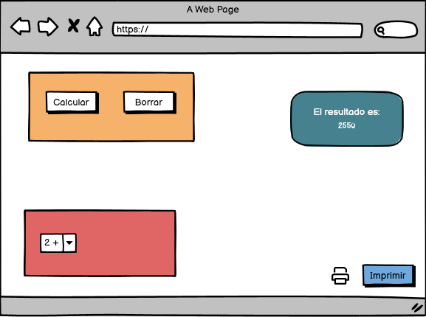

1. **Algoritmos**

|  |  |
| --- | --- |
| **Paso** | **Descripción** |
| 0 | Inicio |
| 1 | Declarar variable Números |
| 2 | Declarar variable Suma |
| 3 | Leer variable Números |
| 4 | Calcular suma |
| 5 | Leer suma |
| 6 | Fin |

|  |  |  |  |  |  |  |  |  |
| --- | --- | --- | --- | --- | --- | --- | --- | --- |
| **Identificador** | **Tipo** | **TipoDato** | **Valor Inicial** | **Ambito** | | | **Observaciones** | **Documentación** |
| E | P | S |
| Numero | Variable | entero | 0 | X |  |  |  | Lista de numeros |
| Suma | Variable | entero | 0 |  | X | X |  | Resultado de los numeros |
|  |  |  |  |  |  |  |  |  |
|  |  |  |  |  |  |  |  |  |
|  |  |  |  |  |  |  |  |  |
|  |  |  |  |  |  |  |  |  |
|  |  |  |  |  |  |  |  |  |
|  |  |  |  |  |  |  |  |  |
|  |  |  |  |  |  |  |  |  |

1. **Tabla de Expresiones Aritméticas y Computacionales**

|  |  |
| --- | --- |
| **Expresiones Aritméticas** | **Expresiones Computacionales** |
| (Numero + Numero + Numero + Numero…..ETC) | Para V_numero = 2 Hasta 100 Con Paso 2 Hacer  V_suma = V_suma + V_numero |
|  |  |
|  |  |
|  |  |
|  |  |
|  |  |
|  |  |
|  |  |

1. **Diagrama de Flujo de Datos**

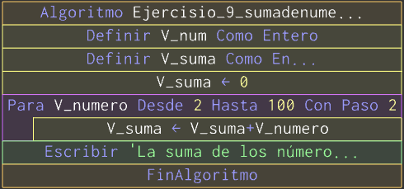

1. **Prueba de Escritorio**

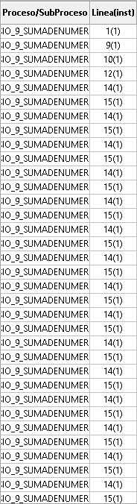 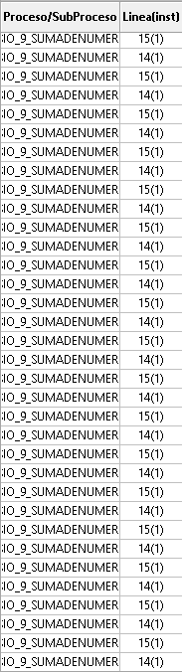 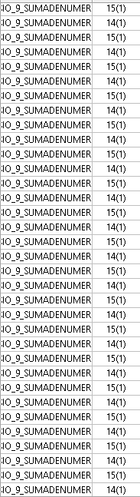

1. **Pseudocódigo**

Algoritmo Ejercisio_9_sumadenumerospares

//descripción de programa que suma los numeros del 2 al 100

//desarrolado por: DANIEL YESID RAIREZ CIFUENTES//

//version 1.0//

//fecha ultima actualización 28/02/2023//

//Definición de variables

Definir V_num Como Entero

Definir V_suma Como Entero

V_suma = 0

Para V_numero = 2 Hasta 100 Con Paso 2 Hacer

V_suma = V_suma + V_numero

FinPara

Escribir "La suma de los números pares entre 2 y 100 es:", V_suma

FinAlgoritmo